Національний технічний університет України

«Київський політехнічний інститут імені Ігоря Сікорського»

Факультет інформатики та обчислювальної техніки

Кафедра Обчислювальної Техніки

Лабораторна робота №2

з дисципліни "Безпека програмного забезпечення"

Тема: "Засвоювання базових навичок OAuth0 авторизаційного протокола"

Виконав:

студент групи ІП-93

Домінський В.О.

Київ 2022

**Зміст**

Виконання: 3

1. Базовий варіант 3

1.1 Отримати токен 3

1.2 Створити користувача 4

2. Розширений варіант 7

Висновок: 11

Посилання: 11

### Виконання:

## Базовий варіант

### Отримати токен

Для початку давайте запустимо створимо запит у Postman, аби отримати Наші дані. Для цього потрібно:

1. Натиснути «Add Request»
2. Обрати тип запиту (візьмемо Post)
3. Ввести URL
4. У закладці “Body” у меню “x-www-form-urlencoded” ввести ключі з умови лабораторної
5. Натиснути «Send»

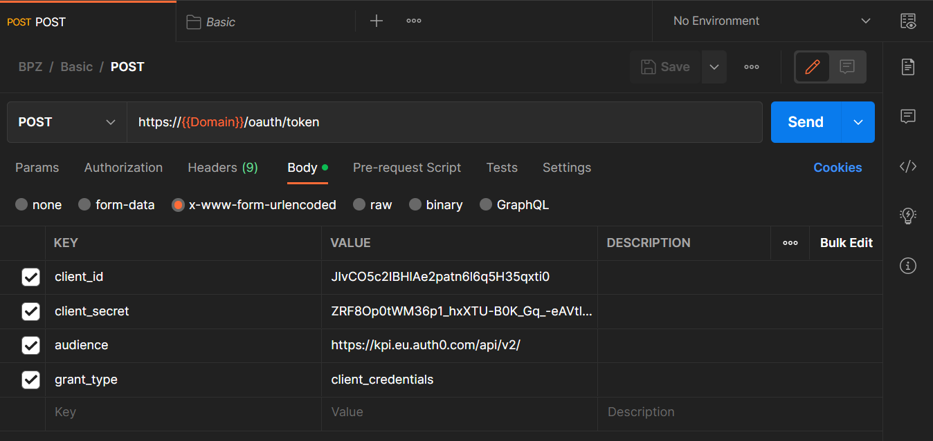

У результаті отримаємо таку відповідь:

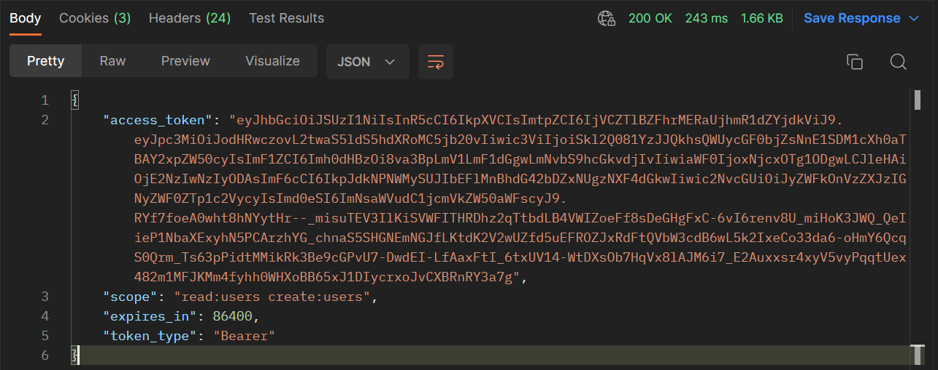

Як видно, то Ми маємо:

* Токен
* Його сферу застосування
* Термін дії
* Тип токену

### Створити користувача

Тепер візьмемо токен з минулого завдання та створимо юзера. Для усіх подальших операцій треба додати token у закладку Authorization:

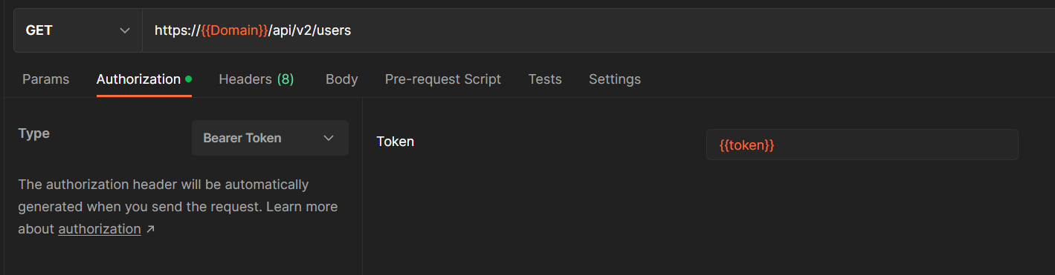

Для початку Нам треба зрозуміти, які поля усі користувачі мають. Для цього перейдемо за посиланням в умовах ЛР. На жаль, код з прикладу для Мене не спрацював, тому довелося його трішки видозмінити. Також Ми можемо побачити й інших користувачів та їх особливості за допомогою GET запиту:

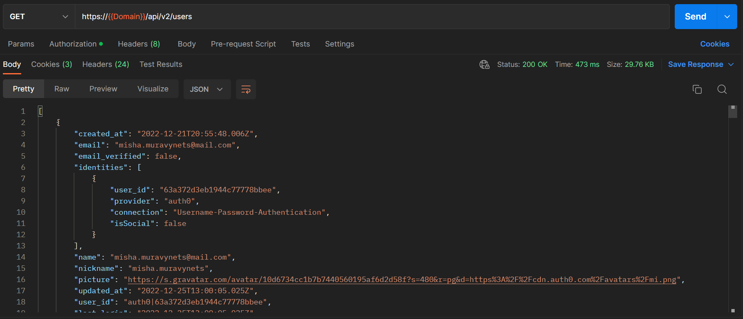

Ну а тепер давайте створимо власного юзера:

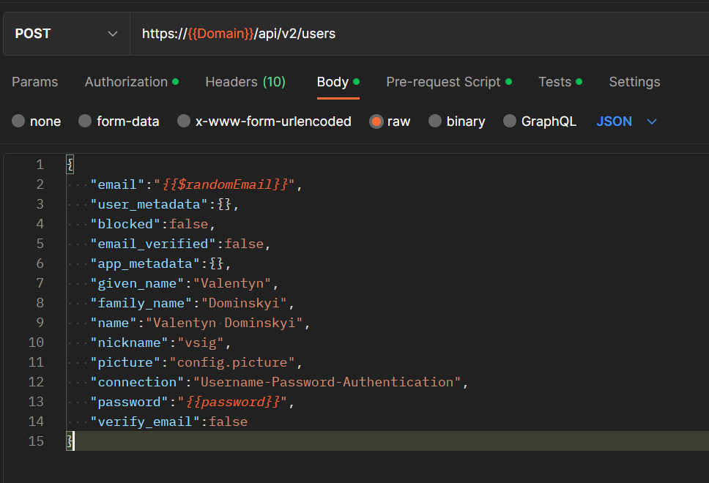

Додаємо json користувача у закладку “Body”. Також Я вирішив створити Dynamic variables (котрі Ви вже могли побачити раніше) для випадкової пошти та паролю.

Перше записується за допомогою тестів:

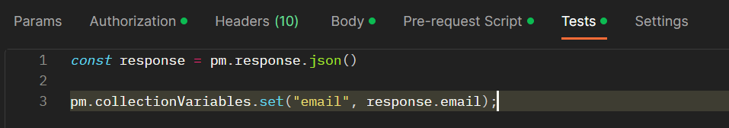

А з другим – складніше, оскільки відповідь не містить у собі пароль, то довелося його створювати у закладці “Pre-request scripts”:

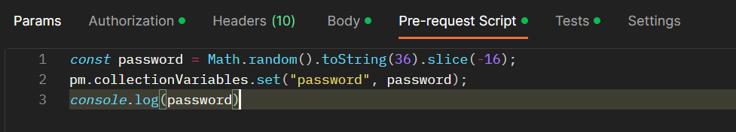

Тепер запустивши створення користувача Ми побачимо, що він створився з усіма даними, котрі Ми ввели:

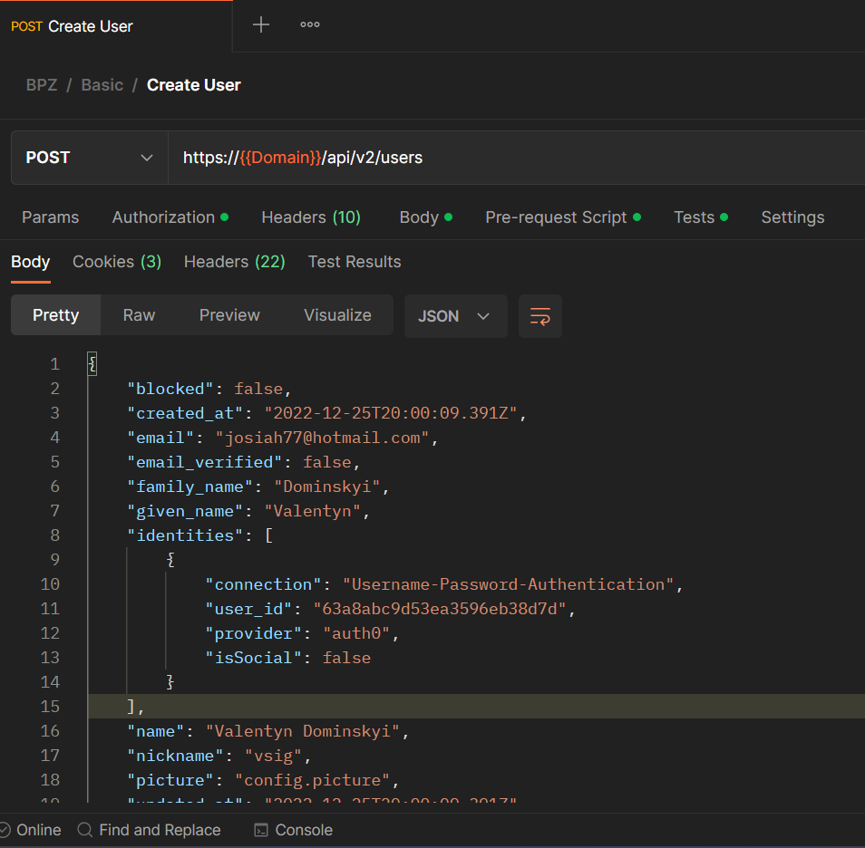

Ну і за допомогою уже готової GET команди Ми можемо знайти Нашого користувача:

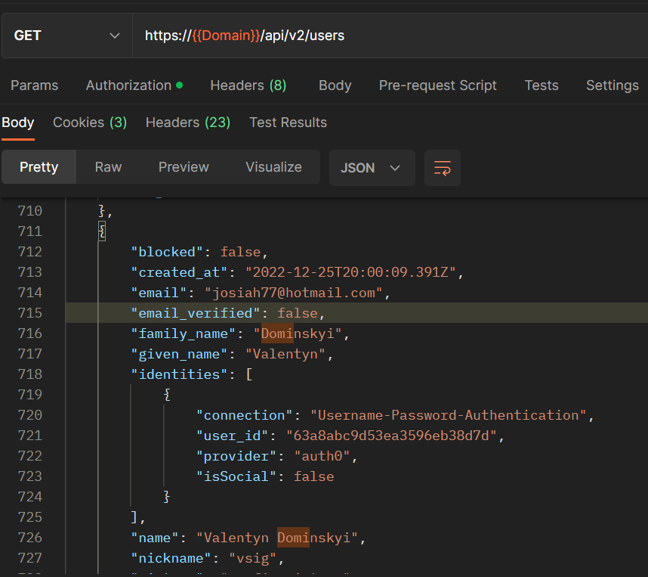

## Розширений варіант

При запуску Нас зустрічає ось таке вікно:

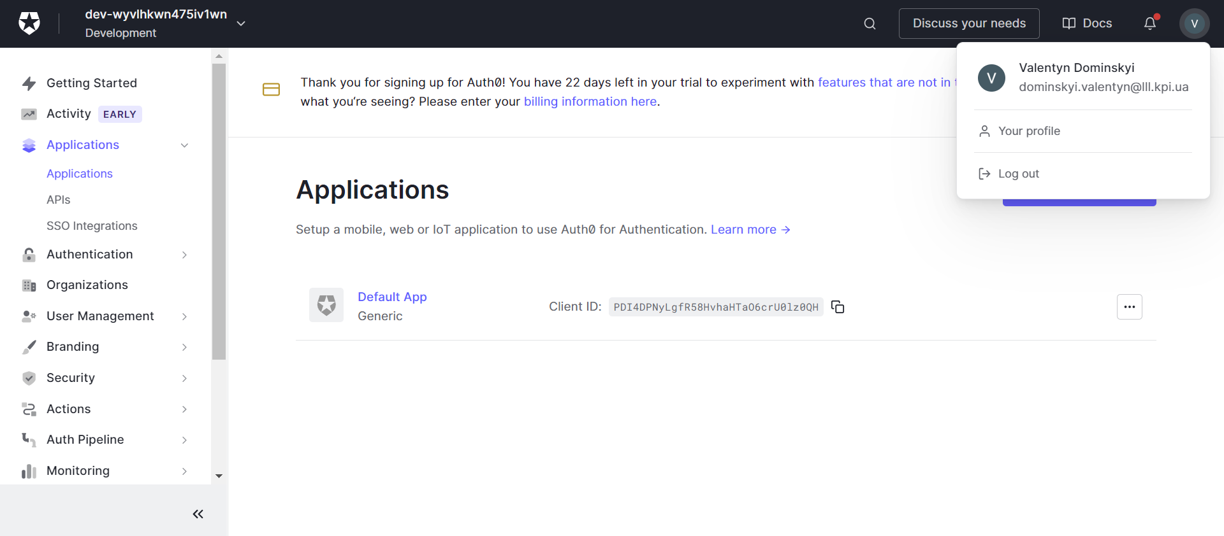

Тепер створюємо власний «Regular Web Application»:

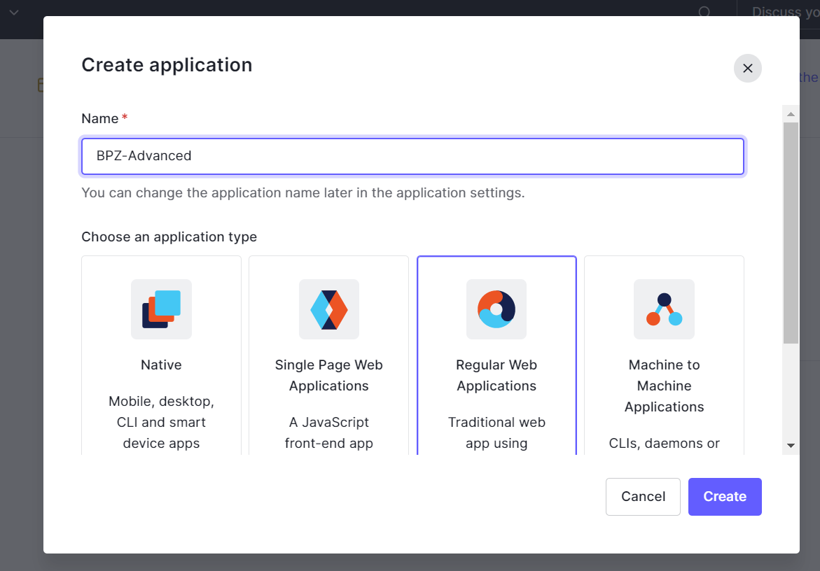

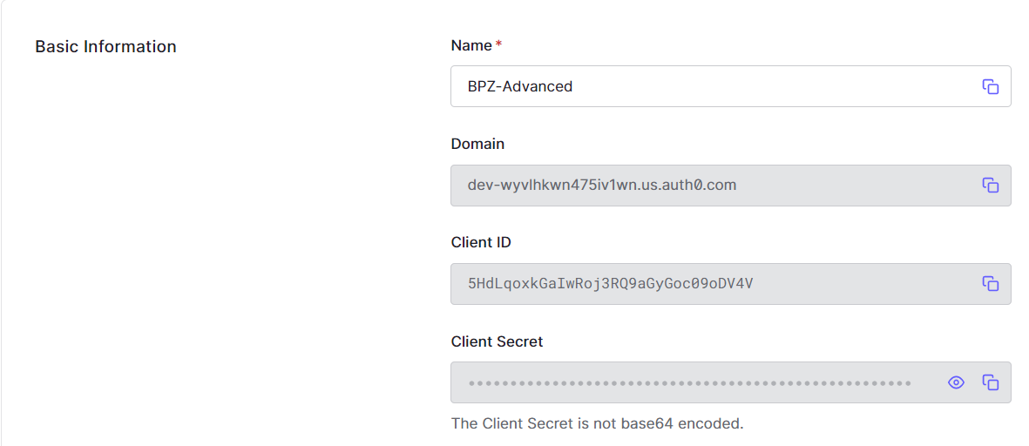

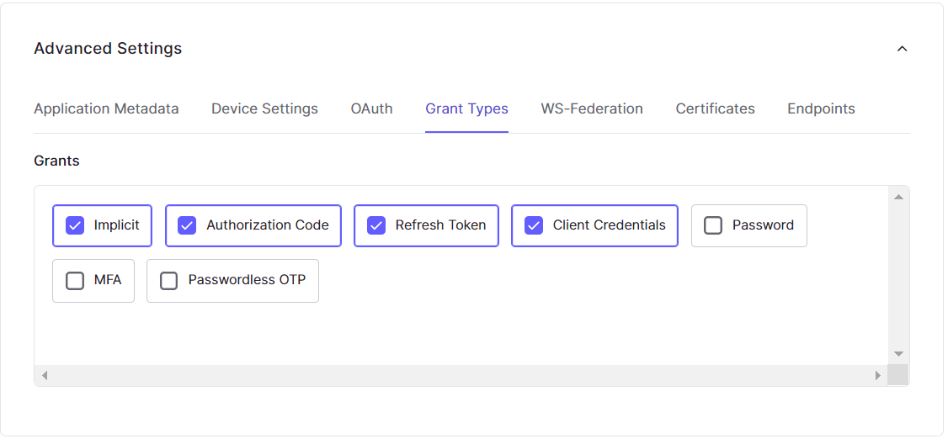

Переходимо до уже створено API та вмикаємо там авторизацію Нашого нового застосунку з новими правами:

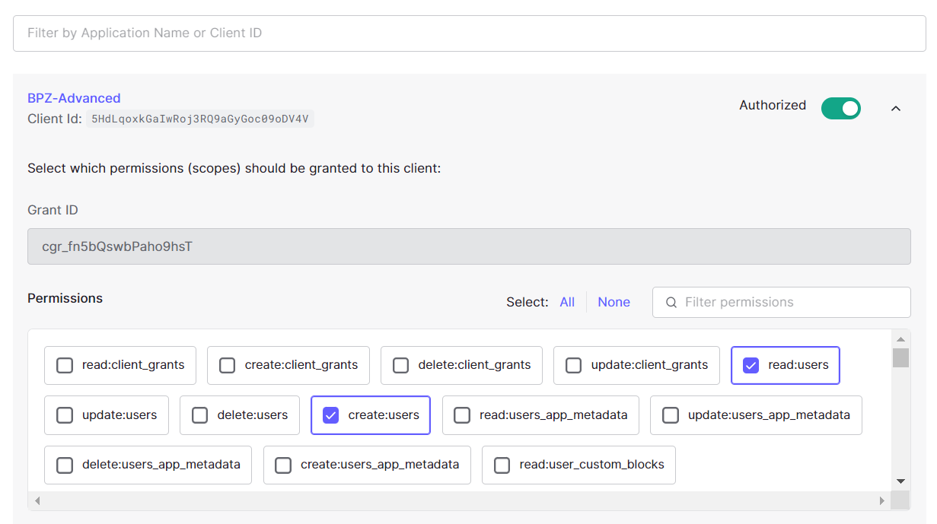

Давайте тепер глянемо усіх користувачів:

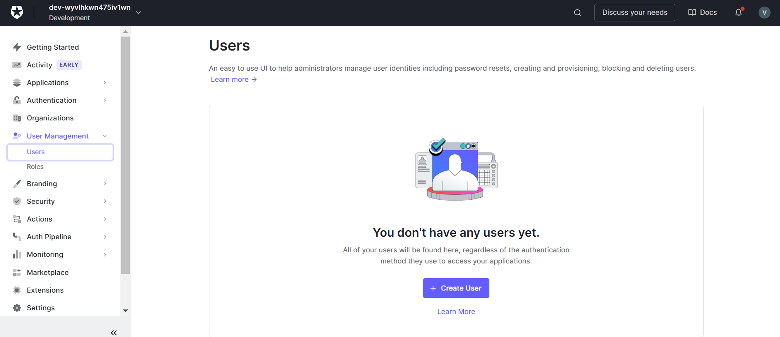

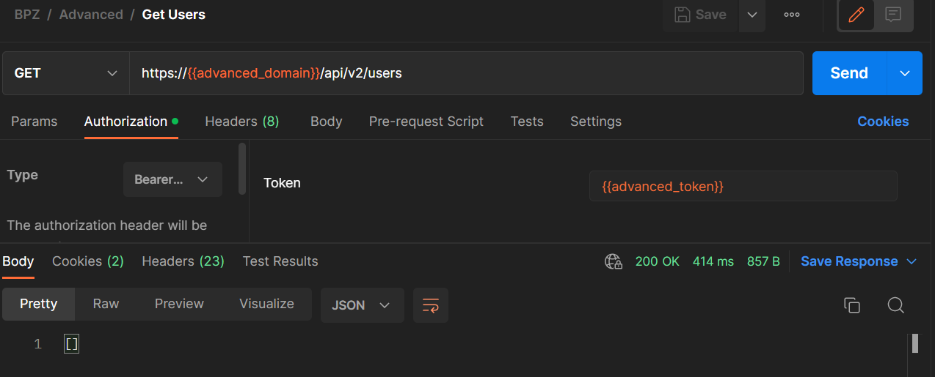

Тепер отримаємо токен:

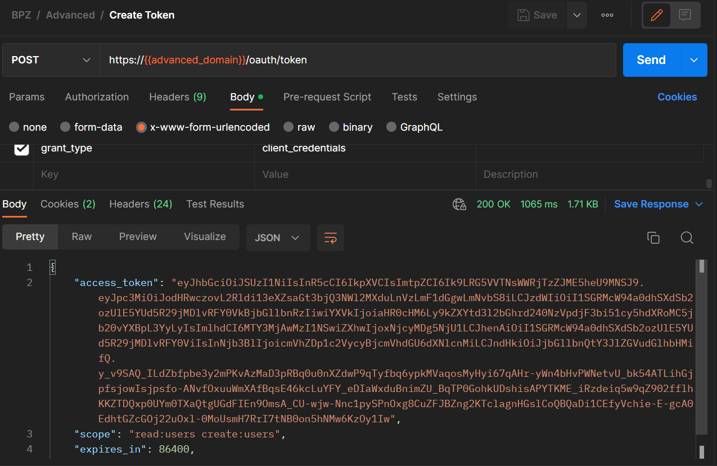

Створюємо користувача:

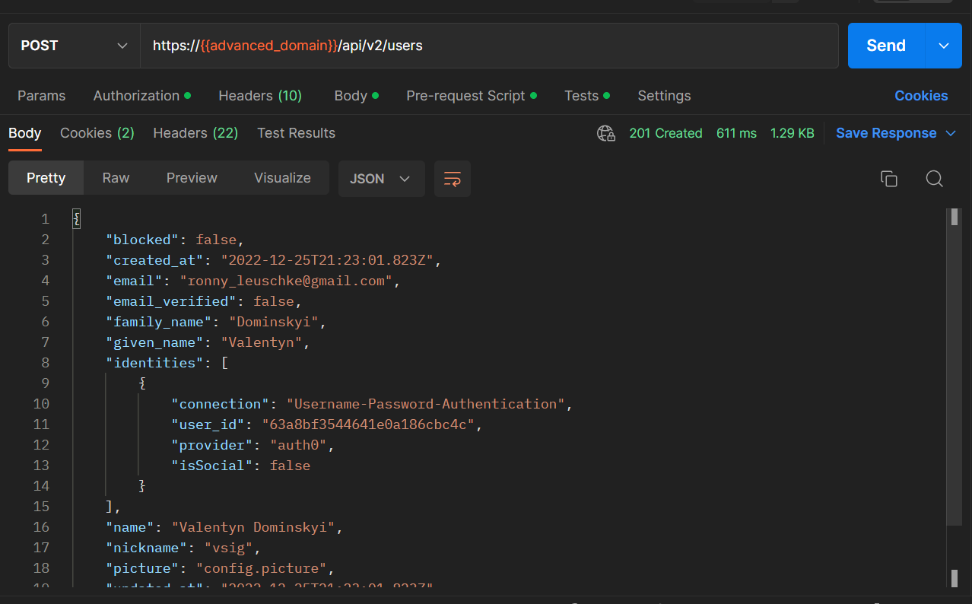

І проглянемо, чи дійсно він додався:

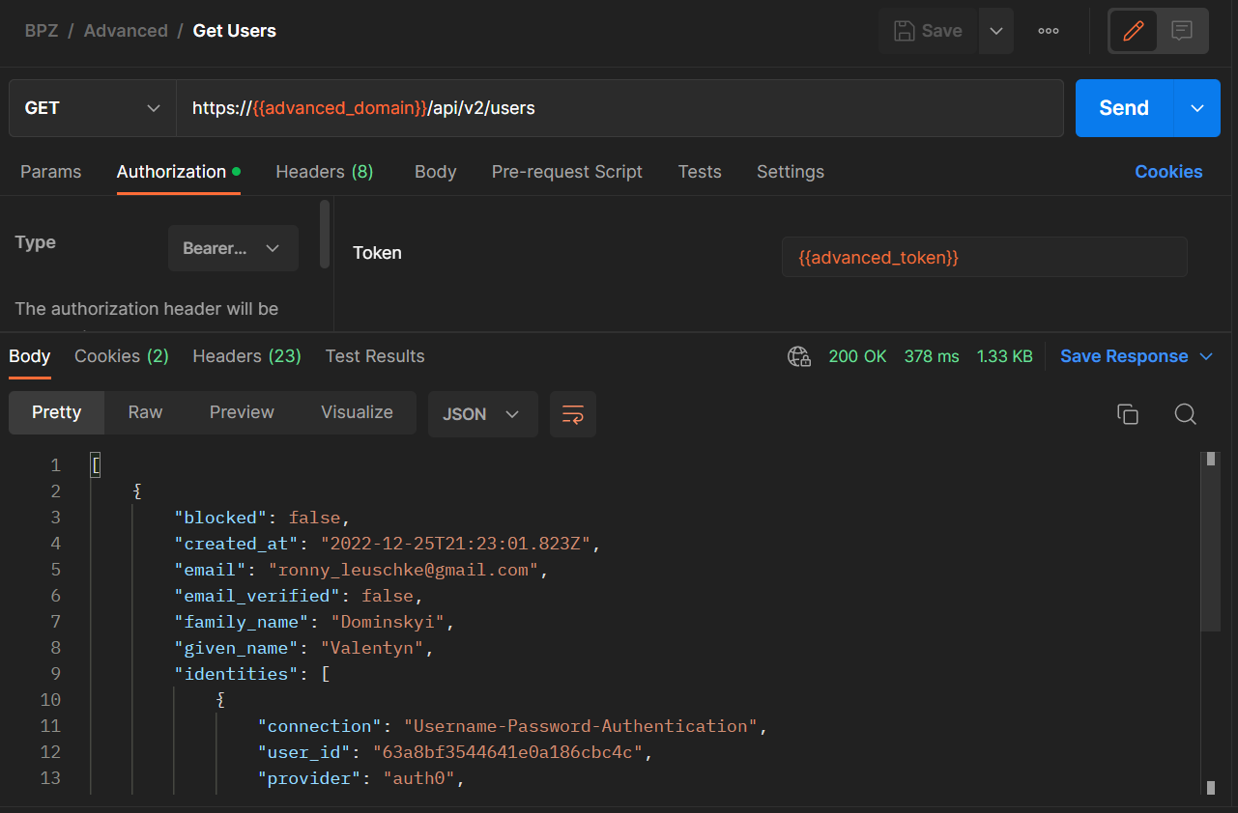

# Висновок:

Під час виконання роботи я розібрався з різними запитами та вперше спробував попрацювати з postman

# Посилання:

* [Проект на GitHub](https://github.com/VsIG-official/Software-Security)